江苏省仪征中学2024-2025学年度第一学期高二数学学科导学案

# 第3章 圆锥曲线与方程

## 3.1.1 椭圆的标准方程(1)

研制人：葛生芳 审核人：鲁媛媛

班级：___________ 姓名：________ 学号:___________ 授课日期：_________

【课标表述】

本单元的学习，可以帮助学生在平面直角坐标系中，认识直线、圆、椭圆、抛物线、双曲线的几何特征，建立它们的标准方程；运用代数方法进一步认识圆锥曲线的性质以及它们的位置关系；运用平面解析几何方法解决简单的数学问题和实际问题，感悟平面解析几何中蕴含的数学思想.内容包括：直线与方程、圆与方程、圆锥曲线与方程、平面解析几何的形成与发展.其中圆锥曲线与方程表述如下：

①了解圆锥曲线的实际背景，感受圆锥曲线在刻画现实世界和解决实际问题中的作用.

②经历从具体情境中抽象出椭圆的过程，掌握椭圆的定义、标准方程及简单几何性质.

③了解抛物线与双曲线的定义、几何图形和标准方程，以及它们的简单几何性质.

④通过圆锥曲线与方程的学习，进一步体会数形结合的思想.

⑤了解椭圆、抛物线的简单应用.

一、学习目标

1.理解并掌握椭圆的定义；

2.掌握椭圆的标准方程的推导；

3.会求简单的椭圆的标准方程.

二、课前自学

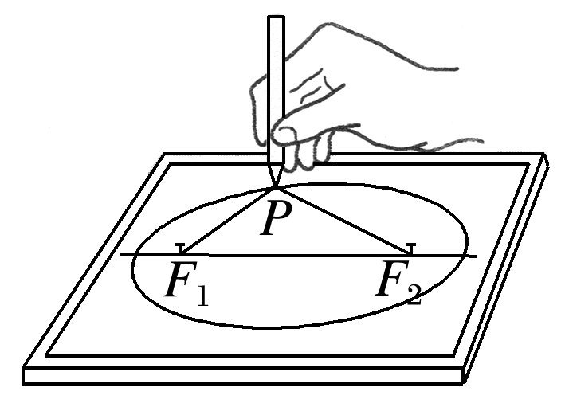**问题1** 在画板上取两个定点*F*1和*F*2，把一条长度为定值且大于*F*1*F*2的细绳的两端固定在*F*1，*F*2两点，如图，用笔尖把细绳拉紧并使笔尖在画板上移动一周，画出的轨迹是什么曲线？在这一过程中，移动的笔尖(动点)满足的几何条件是什么？

**问题2** 怎样求椭圆C的方程？

**思考** 怎样推导焦点在y轴上的椭圆的标准方程，并填写下表：

|  |  |  |
| --- | --- | --- |
| 焦点位置 | 在*x*轴上 | 在*y*轴上 |
| 标准方程 |  |  |
| 图形 |  |  |
| 焦点坐标 |  |  |
| *a*，*b*，*c*的关系 |  | |

三、问题探究

例1.已知椭圆的两个焦点分别是 $F_{1}(−3，0)，F_{2}(3，0)$，椭圆上一点 $P$ 到两个焦点的距离之和为10，求椭圆的标准方程.

例2.已知椭圆的两个焦点坐标分别是 $\left(−2\sqrt{2}，0\right)，(2\sqrt{2}$， $0)$，且该椭圆经过点 $(2\sqrt{2}，−2)$，求椭圆的标准方程.

变式：(多选)已知在平面直角坐标系中，点*A*(－3，0)，*B*(3，0)，点*P*为一动点，且*PA*＋*PB*＝2*a*(*a*≥0)，给出下列说法中正确的是(　　)

A．当*a*＝2时，点*P*的轨迹不存在

B．当*a*＝4时，点*P*的轨迹是椭圆，且焦距为3

C．当*a*＝4时，点*P*的轨迹是椭圆，且焦距为6

D．当*a*＝3时，点*P*的轨迹是以*AB*为直径的圆

四、反馈练习

课本练习1、2、3、4、5、6

五、小结